１．進入本校首頁→電子化校園→高中部校務系統入口

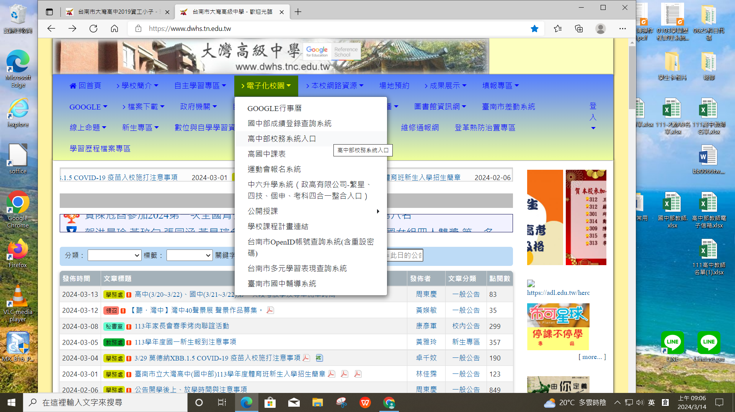

２．帳號:請輸入學號

　　密碼:請輸入密碼，若忘記密碼請按忘記密碼，並立即至學校的個人信箱點取連結，重設密碼

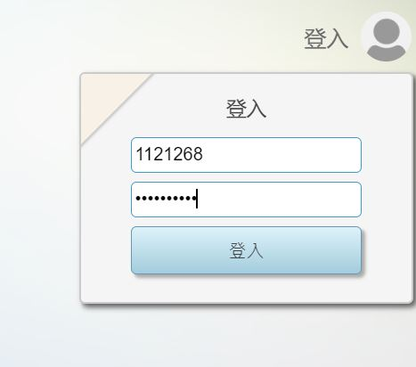，

３．點選修課紀錄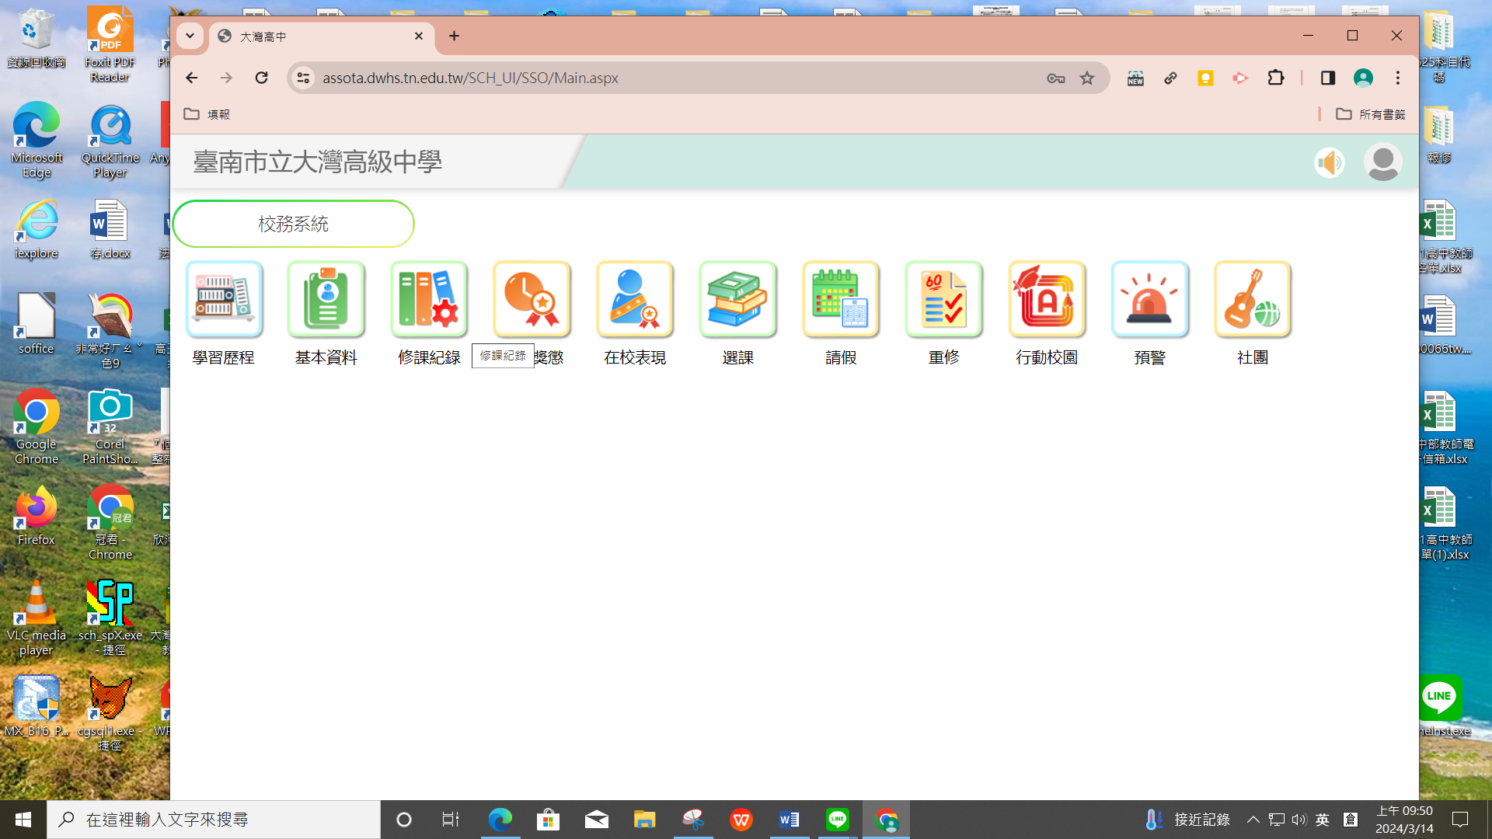

４．點選成績查詢

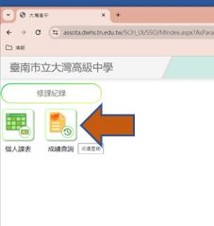

５．檢核期末等成績，確認無誤請按下確認期末考(平時、學期等)科目成績正確鈕。

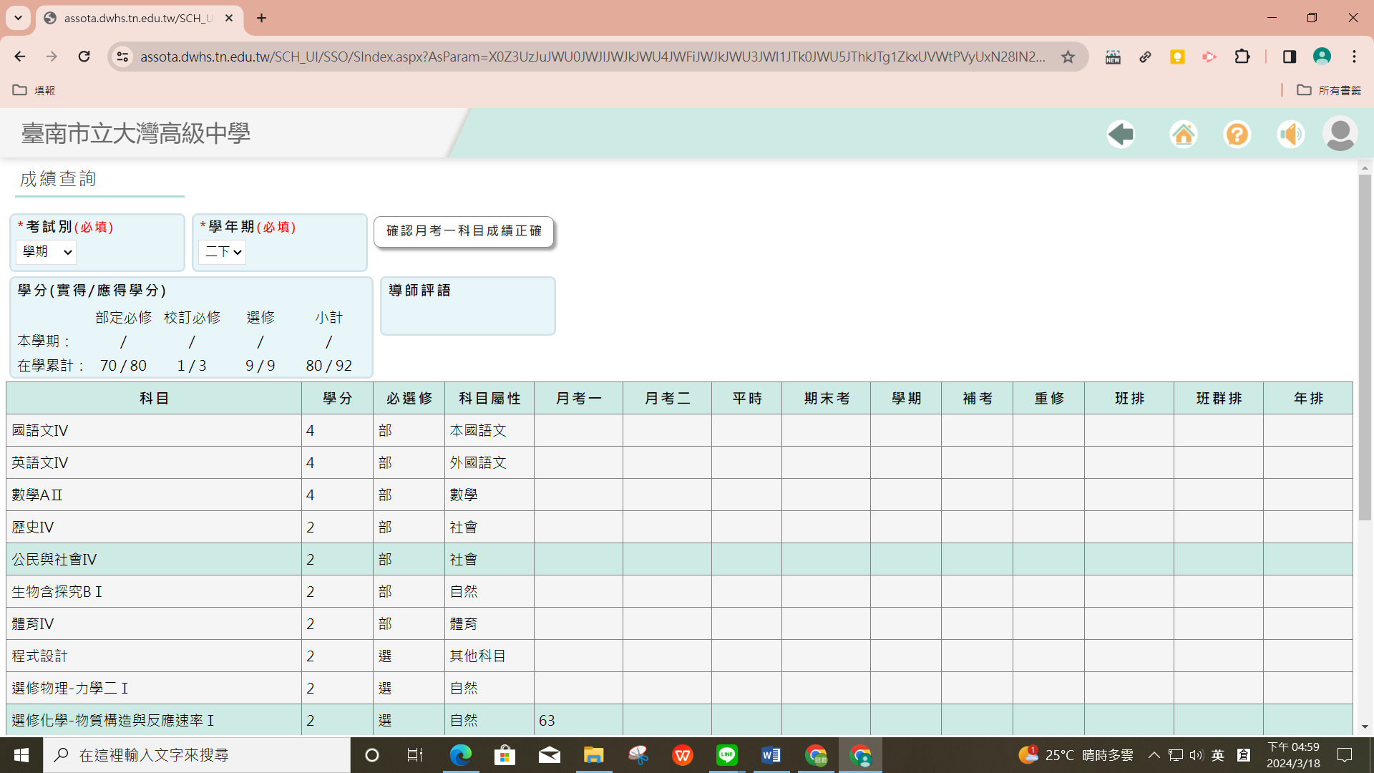

6.系統會再次跳出確認訊息，若有問題請按下取消鍵並向任課老師反映；待成績無誤，請按確認鍵。

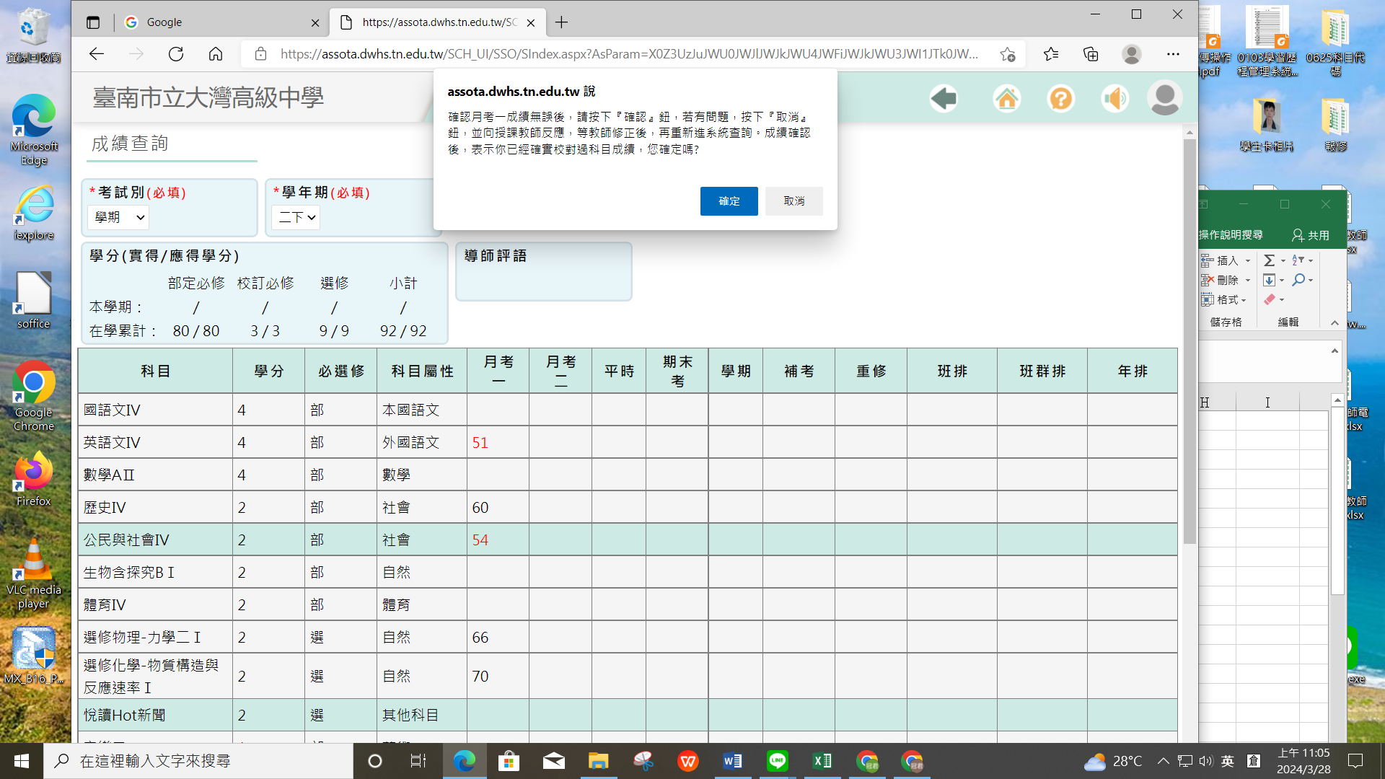

▲**未確認者視同成績無誤**